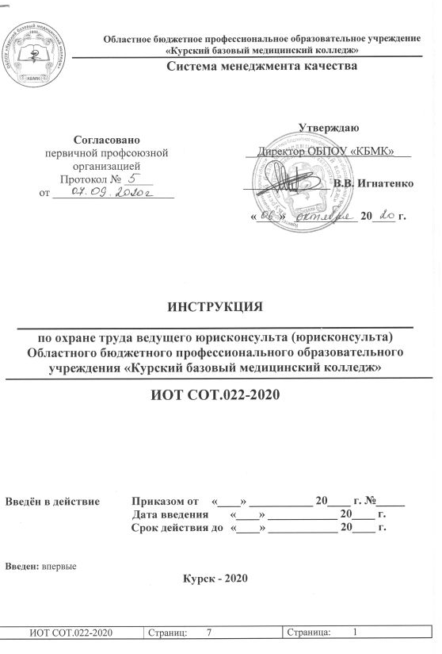

СОДЕРЖАНИЕ

1 Общие правила охраны труда  2 Требования по охране труда перед началом работы  3 Требования по охране труда во время работы  4 Требования безопасности в аварийных ситуациях  5 Требования безопасности по окончании работы  Лист согласования  Лист ознакомления  Лист регистрации изменений | 3  3  3  5  4  5  6  7

Настоящая «Инструкция по охране труда ведущего юрисконсульта (юрисконсульта) (далее – Работник) Областного бюджетного профессионального образовательного учреждения «Курский базовый медицинский колледж» (далее – ОБПОУ «КБМК», Колледж)» (далее – Инструкция) регламентирует безопасный, с точки зрения охраны труда, порядок действий в процессе исполнения им своих должностных обязанностей в ОБПОУ «КБМК»

1 Общие правила охраны труда.

1.1. К работе допускаются лица в возрасте не моложе 18 лет, прошедшие медицинский осмотр и допущенные кработе.
1.2. Во время работы Работником соблюдаются Правила внутреннего трудового распорядка, установленные режимы труда и отдыха.
1.3. Во время работы на Работника возможно воздействие следующих опасных факторов:
- нарушение остроты зрения при недостаточной освещенности рабочего места;
- зрительное утомление при длительной работе с документами с персональным компьютером (далее – ПК);
- ионизирующие (неионизирующие) излучения и электромагнитные поля при работе с ПК;
- поражение электрическим током при использовании не исправных электрических приборов.
1.4. Во время работы Работнику надлежит соблюдать правила пожарной безопасности, знать места расположения первичных средств пожаротушения и направление эвакуации при пожаре .
1.5. Лицо, допустившее невыполнение настоящей Инструкции привлекается к дисциплинарной ответственности и, при необходимости, подвергается внеочередной проверке знаний норм и правил охраны труда.

2 Требования охраны труда перед началом работ.

2.1. Включить полностью освещение помещения и убедиться в исправной работе светильников.
2.2. Проветрить помещение и подготовить к работе необходимый инструмент и оборудование
2.3. При использовании в работе электрических приборов и аппаратов убедиться в их исправности и целостности подводящих кабелей и электрических вилок .

3 Требования охраны труда во время работ.

3.1. Строго выполнять последовательность работы с документами, установленную должностными обязанностями .
3.2. Соблюдать порядок и не загромождать рабочее место посторонними предметами и ненужными документами.
3.3. При работающем ПК расстояние от поверхности глаз монитора должно быть до поверхности экрана должно быть в пределах 06-07 м. (расстояние вытянутой руки, уровень глаз должен приходиться на центр экрана на 2/3его высоты.
3.4. В процессе работы следует соблюдать правила личной гигиены, содержать в чистоте рабочее место
3.5. Соблюдать правила пожарной безопасности.
3.6 Действуя в соответствии с планом работы на день, стараться распределять намеченное к исполнению равномерно по времени, с включением 15 мин. отдыха (либо кратковременной смены вида деятельности) через каждые 45 мин. однотипных рабочих действий, а также с отведением времени в объёме не менее 30 мин. для приёма пищи.

4 Требования охраны труда в аварийных ситуациях.

4.1. При возникновении пожара немедленно включить систему оповещения о пожаре, сообщить об этом работникам и в ближайшую пожарную часть по телефонам 01, 101, 112, а так же вызвать скорую медицинскую помощь по телефону 03, 103, 112. В дальнейшем руководствоваться инструкцией о мерах пожарной безопасности и порядке действий персонала при эвакуации при пожаре.
4.2. В случае возникновения аварийных ситуаций срочно принять меры по предотвращению развития аварийной ситуации, локализации и ликвидации последствий аварий, немедленно оказать первую помощь пострадавшим, при необходимости отправить пострадавших в ближайшее медицинское учреждение.
4.3. Не приступать к работе при плохом самочувствии или внезапной болезни.
4.4. В случае появления неисправности в работе ПК, принтера, оборудования (посторонний шум, искрение и запах гари) немедленно прекратить работу, выключить офисное оборудование и сообщить об этом начальнику отдела обеспечения безопасности – уполномоченному по ГО и ЧС (инженеру) для организации ремонта.
4.5. При получении травмы немедленно обратиться за медицинской помощью.

5 Требования охраны труда по окончании работ.

5.1. Проветрить кабинет, закрыть форточку.
5.2. Привести в порядок рабочее место.
5.3. Проконтролировать влажную уборку кабинета.
5.4. Выключить электроприборы, ПК.
5.5. Выключить электроосвещение, закрыть кабинет на ключ.

Лист ознакомления

С положением (стандартом, инструкцией, методикой и т.д.) ознакомлен:

Фамилия, инициалы | Дата ознакомления | Подпись

